Оборудование резервуаров.
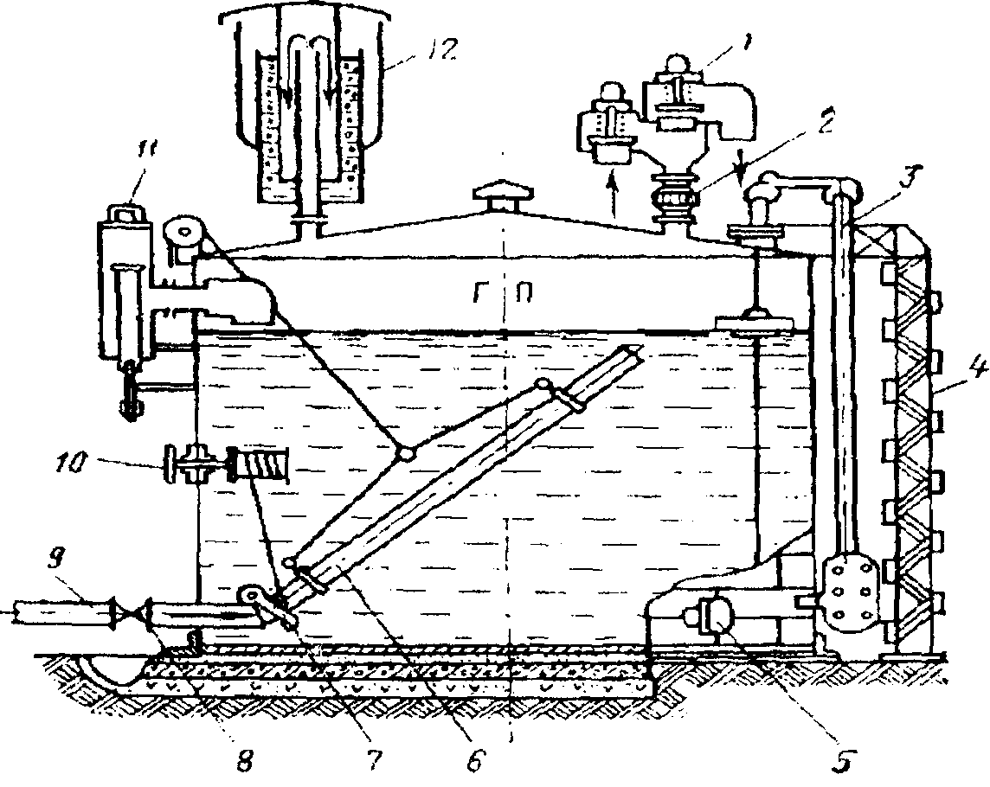

Рис. 43 Схема расположения оборудования стальных цилиндрических резервуаров
I - дыхательный клапан; 2 - огневой предохранитель; 3 - уровнемер дистанционный универсальный (УДУ-5); 4 - маршевая лестница; 5 - люк-лаз; 6 - шарнирная подъемная труба- 7 -хлопушка; 8 - задвижка; 9 - приемно-раздаточный нефтепровод; 10 - управление хлопушкой-
II - пенокамера; 12 - предохранительный клапан.
На товарном резервуаре устанавливается следующее оборудование: люк-лаз на нижнем поясе резервуара для внутреннего осмотра, ремонта и очистки резервуара; световой люк на крыше резервуара для его проветривания и освещения; замерный люк для контрольного замера уровня жидкости в резервуаре и взятия пробы на исследования при выходе из строя автоматического уровнемера и пробоотборного устройства; уровнемер УДУ-5 ; пробоотборник ПСР-4; хлопушка ;огневой предохранитель, предотвращающий попадание огня или искры в газовое пространство резервуара; пенокамера для тушения возникшего в резервуаре пожара; шарнирная подъемная труба для откачки нефти с различных уровней резервуара, дыхательный и предохранительные клапаны, предотвращают резервуар от аварий при сливно-наливных операциях и существенно сокращают потери легких фракций нефти.
Рассмотрим работу основного оборудования.
Уровнемер УДУ-5 . Его принцип действия основан на передаче вертикального перемещения поплавка 9 с помощью стальной ленты 8 на счетчик барабанного типа, установленного в смотровой коробке 2 Показания счетчика соответствуют уровню нефти в резервуаре. Для герметизации ленту 8 пропускают через угловые коробки 5 (гидрозатворы), заполненные антифризом.
Рис. 44 Уровнемер УДУ-5.
1 - опора; 2 - указатель уровня с дистанционной приставкой;
3 и 6 - трубы; 4 - кронштейны; 5 - угловые коробки; 7 - люк;
8 - стальная лента; 9 - поплавок.
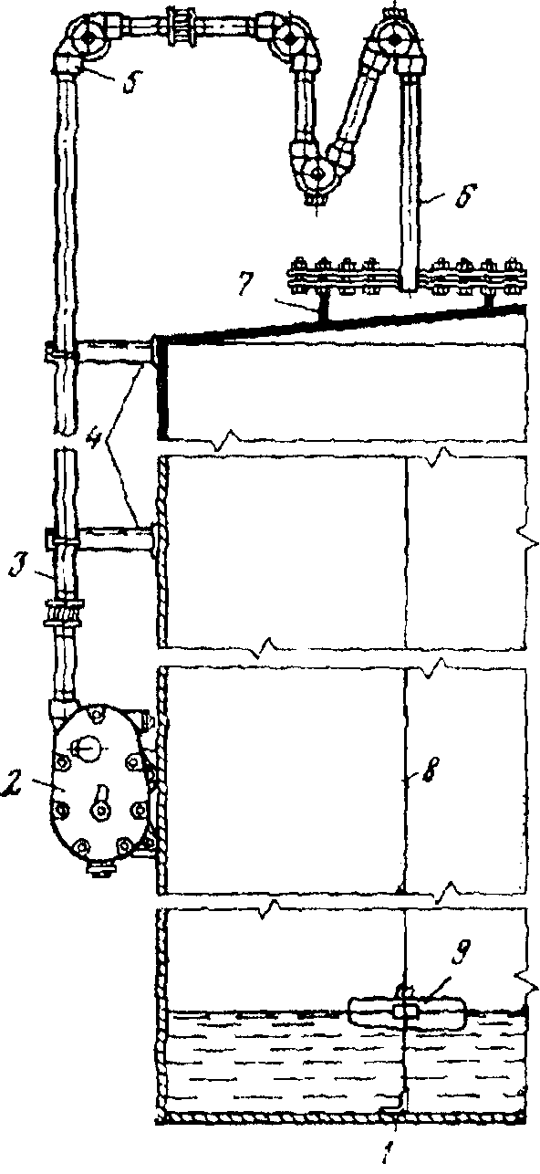
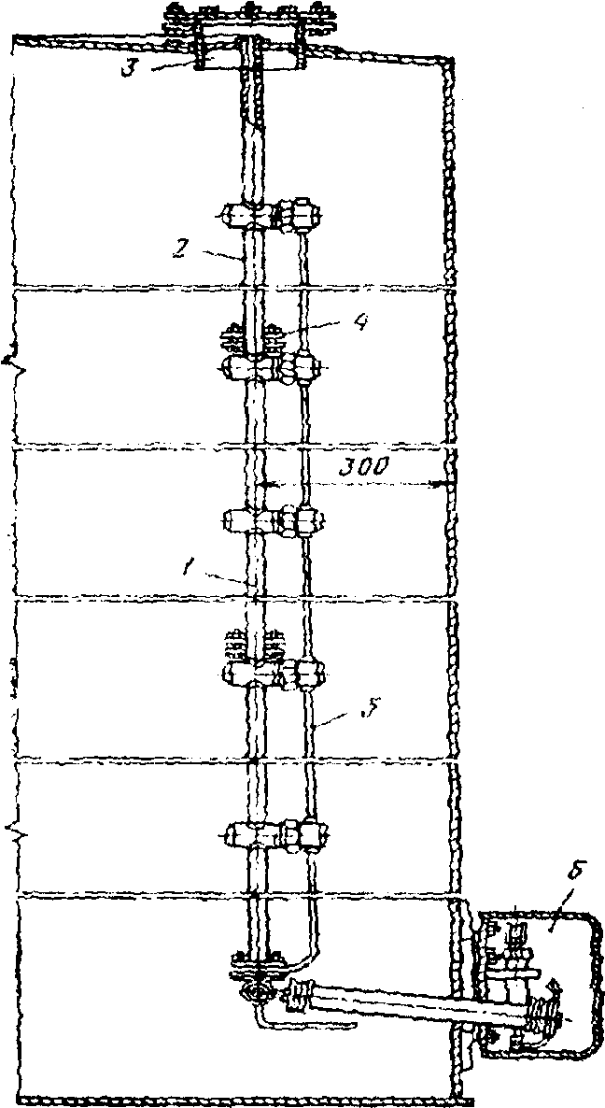

Рис. 45 Пробоотборник ПСР-4.
1 - двухклапанная секция пробоотборной колонны; 2 - концевая секция с одним клапаном; 3 - люк; 4 - фланец; 5 - воздушная труба;
6 - панель управления отбором и сливом пробы.
Пробоотборник предназначен для полуавтоматического отбора проб по всей высоте резервуара через специальные клапаны. Для получения пробы в воздушной трубе 5 пробоотборной колонны 1 ручным насосом создают давление 0,3 МПа, благодаря чему открываются клапаны, через которые нефть поступает в пробоотборную колонну 1. После снятия давления при помощи спускного клапана проба нажатием рукоятки сливается в пробоотборную емкость, установленную в панели 6, и передается в лабораторию для определения в ней воды и солей.
Хлопушка (рис. 46) предназначена для предотвращения потерь нефти при разрыве трубопровода или выходе из строя резервуарной задвижки. Она состоит из корпуса с наклонным срезом и плотно прилегающей к нему крышкой, соединенной с корпусом рычажным механизмом. На основной крышке смонтирована перепускная крышка, закрывающая перепускное отверстие 5. На перепускной крышке закреплен трос, при помощи которого перепускная к основная крышки последовательно открываются. Хлопушка может управляться электроприводом 3 или вручную.
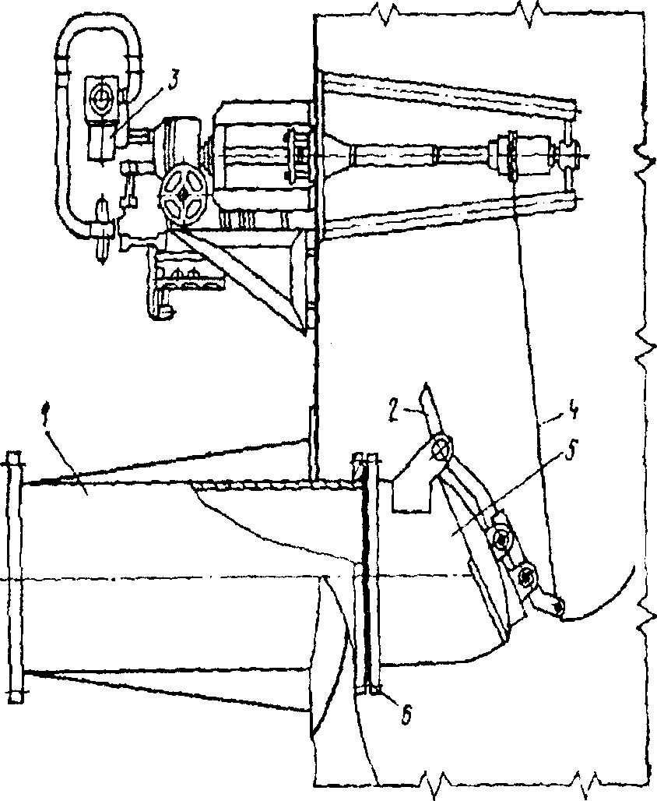
Рис. 46 Хлопушка с электроприводом.
1 - приемно-раздаточный патрубок; 2 - хлопушка; 3 - электроприводной механизм управления; 4 - стальной канат; 5 - пропускное отверстие; 6 - прокладка.
Рис. 47 Дыхательный механический клапан.
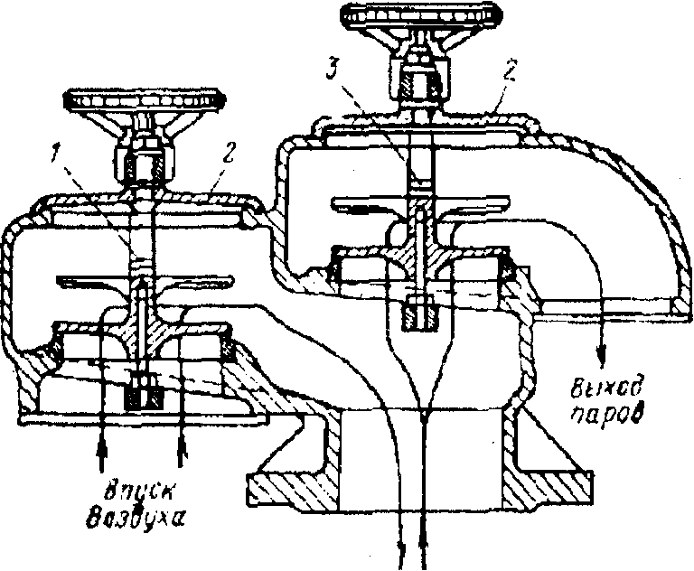
Дыхательный клапан предназначен для регулирования давления газовоздушных паров в резервуаре в процессе подачи или отбора нефти, а также при колебаниях температуры в течении суток. Он работает следующим образом. При повышении давления внутри резервуара клапан 3 поднимается и лишний газ выходит в атмосферу, а при понижении давления внутри резервуара открывается клапан 1 и в резервуар поступает воздух.
Клапаны 1 и 3 могут быть отрегулированы на определенное давление и поднимутся только в том случае, когда давление или разряжение внутри резервуара достигнет определенной величины. Над клапанами имеются съемные крышки 2, через которые вынимают клапаны для осмотра и ремонта. Размеры клапанов выбирают в зависимости от допустимой пропускной способности их.
Рис. 48 Предохранительный гидравлический клапан.
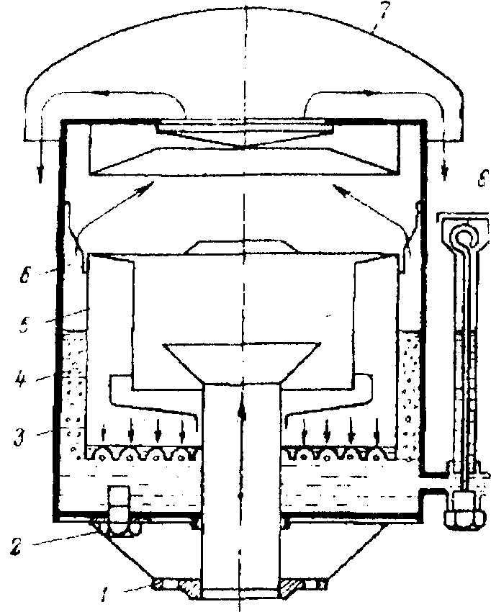
1 - приемный патрубок; 2 - пробка; 3 - корпус клапана;
4 - незамерзающая жидкость; 5 - колпак; б - межтрубное пространство; 7 - крышка; 8 - указатель уровня незамерзающей жидкости.
Предохранительный гидравлический клапан служит для регулирования давления газовоздушных паров в резервуаре при неисправности дыхательного клапана или если сечение его окажется недостаточным для быстрого пропуска газов или воздуха. Клапан работает следующим образом: если давление внутри резервуара выше того, на который рассчитан дыхательный клапан, газовоздушная смесь внутри колпака 5 давит на поверхность незамерзающей жидкости 4 (диэтиленгликоль) и постепенно вытесняет ее за колпак 5. Для создания более спокойного прохода газовоздушной смеси или воздуха нижняя часть колпака 5 выполняется зубчатой, что обеспечивает его плавную работу.
Уровень жидкости в межтрубном пространстве 6 повышается до тех пор, пока газовоздушные пары не достигнут впадин зубьев, после чего эти пары барбатируются и выбрасываются в атмосферу. При вакууме внутри резервуара клапан действует в обратном направлении: воздух отжимает уровень незамерзающей жидкости до впадин зубьев на колпаке 5 и, барбатируясь через эту жидкость заполняет ГП резервуара. В зависимости от темпов слива и налива нефти в резервуарах применяют клапаны с различными условными проходами приемных патрубков 1. Во время эксплуатации необходимо следить за уровнем незамерзающей жидкости при помощи щупа 8.
Вопрос 6.6: Резервуарные парки.
При герметизированной высоконапорной системе нефтегазосбора товарные резервуарные парки сооружаются на территории УПН или ЦПС. При сооружении резервуарных парков основное внимание уделяется созданию нормальных санитарных условий для обслуживающего персонала, обеспечению грозозащиты и соблюдению противопожарных мероприятий. Санитарные условия должны быть такими, чтобы загазованность территории парка была допустимой для человеческого организма. Поэтому площадки для сооружения товарных парков должны хорошо проветриваться с учетом розы ветров.
Резервуарные парки и отдельно стоящие резервуары должны быть обеспечены первичными средствами пожаротушения: химическими огнетушителями ОП-5 (2 шт.), бочкой воды емкостью 200 л, ящиком с песком объемом 1 м³, ведрами и лопатой. Расстояние между стенками наземных вертикальных цилиндрических резеовуаров со стационарными крышками для нефти, располагаемых в одном ряду, должно быть не менее 30 м. Каждая группа наземных резервуаров должна быть ограждена сплошным земляным валом, ограничивающим объем, равный полной вместимости резервуаров. Для перехода через обвалование на противоположных сторонах ограждения должны предусматриваться лестницы-переходы - не менее четырех для группы резервуаров и двух - для одного.
Резервуарные парки должны иметь грозозащиту, удовлетворяющую всем необходимым требованиям. В грозозащиту входит комплекс защитных устройств для обеспечения безопасности людей, сохранности зданий и сооружений от возможных взрывов и загораний, возникающих при воздействии молний. В комплекс грозозащитных устройств входят молниеприемники. токоотводы и заземление, вызывающие на себя удар молний и отводящие ток молний в землю.

Вопрос 6.7: Предотвращение потерь нефти при хранении ее в резервуарах.
Основные потери легких фракций нефти на промыслах при герметизированных системах сбора происходят только в сырьевых и товарных резервуарах при больших и малых "дыханиях".
Процесс опорожнения и наполнения товарного резервуара нефтью, сопровождающийся вначале впуском воздуха в газовое пространство резервуара, а затем выбросом газовоздушной смеси в атмосферу называется большим "дыханием".
Малые "дыхания" товарного резервуара получаются в результате впуска воздуха и выпуска газовоздушной смеси через дыхательный клапан при изменении температуры и давления в течении суток при постоянном уровне нефти в резервуаре.
Методы борьбы с потерями нефти при хранении ее в резервуарах следующие:
1. Проведение полной сепарации газа. Потери нефти при хранении в резервуарах в большой степени зависят от испаряемости. Чем больше в нефти легких фракций, тем больше испаряемость, а следовательно, и потери при прочих равных условиях. На последней ступени сепарации необходимо поддерживать высокую температуру, а давление в сепараторе снижать ниже атмосферного.
2. Применение плавающих крыш и понтонов. Плавающие на поверхности нефти крыши почти полностью устраняют газовое пространство резервуаров и таким образом предотвращаются потери легких фракций нефти при малых и больших "дыханиях". Плавающие крыши изготовляют из металла. Зазор между стенкой резервуара и плавающей крышей допускается до 25 см. Для уплотнения зазора предусматриваются специальные затворы из цветного металла или асбестовой ткани, пропитанной бензостойкой резиной. Ливневые воды с крыши стекают по дренажным трубам и выбрасываются за пределы резервуара.
В резервуарах с понтонами кровля стационарная и нет дренажных труб, так как стационарная кровля предотвращает попадание осадков на плавающий понтон.
В настоящее время широкое распространение получили экраны из пластмассовых полых шариков и пластмассовых пленок. Применение экрана из пластмассовых шариков позволяет уменьшить испарение нефти в 5-6 раз.
Общий недостаток данных конструкций - возможность заклинивания крыш в процессе работы.
3. Покрытие резервуаров лучеотражающими красками. Применение лучеотражающих красок, обладающих малым коэффициентом поглощения лучей, изменяет температурный режим резервуаров, намного уменьшает амплитуду колебаний температуры нефти и газового пространства и сокращает потери нефти от малых "дыханий".
Наиболее распространенными теплоотражающими красками являются белые и алюминиевые, причем белые краски значительно эффективнее алюминиевых (на 40-50%). Окраска резервуаров одновременно является защитой и от атмосферной коррозии, поэтому краски должны быть коррозионностойкими.
4. Применение газоуровнительной системы. При этом уменьшаются потери нефти при больших "дыханиях". Газовые пространства сообщаются между собой системой тонкостенных трубопроводов. Газовоздушная смесь из газового пространства наполняемого резервуара перетекает в опорожняемый резервуар. На газовой линии устанавливают задвижки и огневые предохранители, обеспечивающие возможность отключения каждого резервуара от газоуровнительной системы и исключающие попадание огня в другие резервуары в случае пожара. Работа такой системы является эффективной, если резервуары опорожняются и наполняются одновременно.

